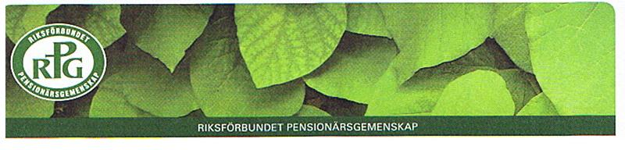

RPG Flen inbjuder alla intresserade till
gemenskap i lokalavdelningen inom
Riksförbundet Pensionärs Gemenskap.

RPG är en rikstäckande partipolitiskt oberoende
pensionärsorganisation öppen för alla oavsett
livsåskådning.

RPG vill värna människan utifrån kristna värderingar.

RPG ordnar programträffar på dagtid, vill stimulera
till öppen och berikande gemenskap, förmedla
samhällsinformation samt bilda opinion i äldrefrågor.

RPG inbjuder till resor, utflykter, studiecirklar och
pensionärsdagar.

Vill du veta mer och/eller bli medlem kontakta
Britt Ericsson, tfn 0157-121 05, 076-808 38 15
Adress: RPG Flen, Götgatan 10, 642 37 Flen

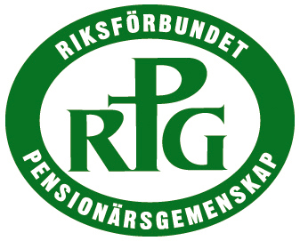

Dagträffar

Hösten 2022

RPG Flen

i samverkan med
Centrumkyrkan Flen
och
Studieförbundet Bilda
Dagträffar

i Centrumkyrkan, Götgatan 10, Flen
Tisdagar kl. 14.00

Kaffeservering och andakt vid varje samling

30 augusti ”Så minns vi Oberammergau”
Lowe Knopp och Mischa Herfert
med ord och bild

4 oktober ”Bibel och gitarr”
Carl-Olov Hultby med ord,
egna och andras sånger

1 november ”Två x Beda” (Beda K & Beda W)
Sång, spel och dikt

6 december ”Sång och musik i adventstid”
Korallerna och Tommy Karlsson

Välkomna!

Säker@digitalt

Pensionärsföreningarna i Flen deltar i detta projekt som pågår i Sörmland.

Det startade försiktigt under våren med ett informationsmöte på biblioteket och två digitala caféer i syfte att på ett enkelt och trevligt sätt prova på och/eller lära mer för att kunna använda digitala hjälpmedel.

Caféerna kan liknas vid studiecirklar, där man umgås, fikar och hjälper varandra kring dessa frågor. Mobiltelefoner och surfplattor finns att låna.

Efter sommaruppehållet blir det återsamling till dessa caféer, allt utan kostnad för deltagarna.

Vill du veta mer och kanske delta?
Kontakta Britt Ericsson, tfn 076-808 38 15.

Välkomna!

